|  |
| --- |
| МИНОБРНАУКИ РОССИИ |
| Федеральное государственное бюджетное образовательное учреждение высшего образования **«МИРЭА − Российский технологический университет»**  **РТУ МИРЭА** |

**Институт информационных технологий (ИИТ)**

**Кафедра практической и прикладной информатики (ППИ)**

**ОТЧЕТ ПО ПРАКТИЧЕСКОЙ РАБОТЕ**

по дисциплине «Анализ и концептуальное моделирование систем»

**Практическое задание № 5**

|  |  |  |  |
| --- | --- | --- | --- |
| Студент группы ИНБО-01-17 | ИВБО-08-22 Стецюк В.В. | (подпись) | |
| Старший преподаватель | Борзых Н.Ю. | (подпись) | |
| Отчет представлен | «___»________2024г. | |  | |

Москва 2024

**Задание**

**Цель работы:** изучить структуру модели проектирования, правила построения диаграммы классов.

**Задачи:** описать сервисные функции исследуемой системы. ПО: Visual Paradigm, Draw.io, Rational Rose.

**Теоретический материал:** Диаграмма классов представляет собой логическую модель статического представления моделируемой системы. Задача заключается в том, чтобы представить поведение более детально на логическом уровне.

**№23:** Моделирование организации работы банка в кредитной сфере.

**Выполнение задания**

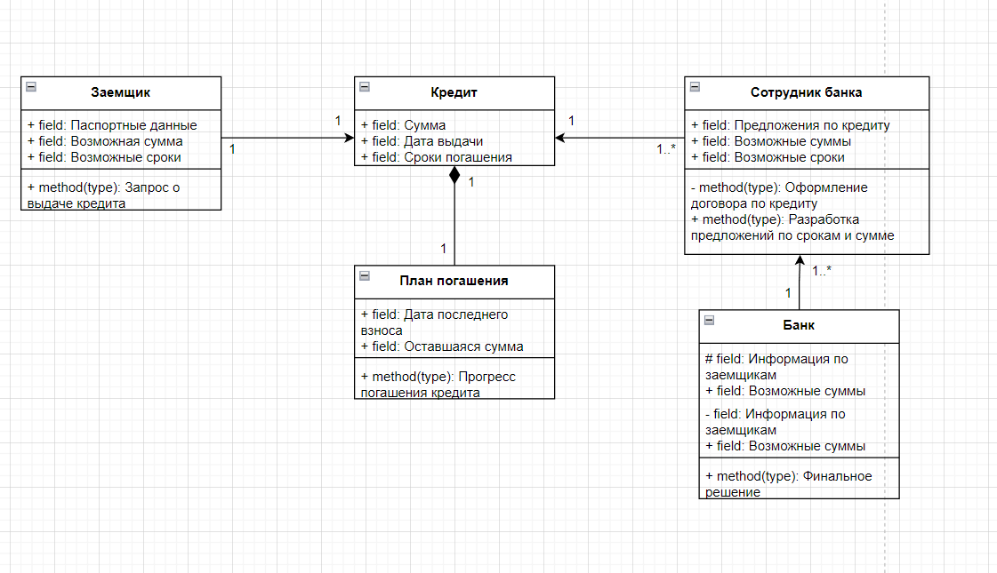 **Рисунок 1 – Диаграмма классов**

*Таблица 1 – Описание классов диаграммы*

|  |  |
| --- | --- |
| **Название класса** | **Описание** |
| Заемщик | Данные по заемщику и его требования по кредиту |
| Кредит | Данные по сумме и срокам погашения кредита |
| Сотрудник банка | Оформление кредита и предложения по кредитным условиям |
| Банк | Хранение данных по заемщикам и финальное решение по выдаче кредитов |
| План погашения | Процесс выплаты кредитной суммы и даты погашения |

*Таблица 2 – Взаимодействие между классами*

|  |  |  |  |
| --- | --- | --- | --- |
| **Класс** | **Кратность** | **Тип отношения** | **Класс** |
| Кредит | 1; 1 | Ассоциация | Заемщик |
| Кредит | 1; 1..* | Ассоциация | Сотрудник банка |
| Сотрудник банка | 1..*; 1 | Ассоциация | Банк |
| Кредит | 1; 1 | Композиция | План погашения |

**Вывод:** В ходе пятой практической работы мы подробно ознакомились с диаграммой классов и на основе полученных знаний изобразили ее по персональному варианту.